# BAB IV

# IMPLEMENTASI DAN PENGUJIAN

## Implementasi

Implementasi sistem merupakan tahap meletakan suatu sistem sehingga siap di operasikan. Implementasi bertujuan untuk mengkonfirmasi modul-modul perancangan, sehingga pengguna bisa memberikan masukan kepada pengembang. Untuk dapat membangun sebuah aplikasi, hal yang paling utama dan harus diperhatikan adalah proses implementasi yang akan dipergunakan.

## Implementasi Antar Muka

Pengertian sistem antar muka adalah salah satu layanan yang disediakan sistem operasi sebagai sarana interaksi antara pengguna dengan sistem operasi. Antar muka adalah komponen sistem operasi yang bersentuhan langsung dengan pengguna. Terdapat 2 (dua) jenis antar muka, yaitu *Command Line Interface* (CLI) dan *Graphical User Interface* (GUI) berikut ini implementasi setiap antar muka.

## Implementasi Halaman Utama

*Form* halaman utama merupakan sentral dari semua halaman, halaman ini berisi Menu-menuyang dapat diakses oleh pengguna. Berikut ini implementasi struktur menu pada halaman utama sistem penjualan TB. Angel Store :

**Tabel 4.1 Implementasi Halaman Utama**

|  |  |
| --- | --- |
| **Menu** | **Deskripsi** |
| Beranda | Menu untuk melihat halaman utama sistem penjualan TB. Angel Store. |
| Profil | Menu untuk melihat halaman profil dari TB. Angel Store. |
| Kategori | Menu untuk melihat semua produk dari TB. Angel Store. |

|  |  |
| --- | --- |
| Keranjang Belanja | Menu untuk melihat hasil dari pembelian produk TB. Angel Store |
| Cara Pembelian | Menu untuk panduan pembelian produk |
| Downlod Katalog | Menu untuk mengunduh produk |
| Hubungi Kami | Menu untuk hubungi kami secara *online* dengan mengisi *form* |

## Implementasi Halaman Menu Admin

Implementasi halaman berdasarkan menu yang dibuat dalam sistem penjualan TB. Angel Store berikut:

**Tabel 4.2 Implementasi struktur menu halaman admin**

|  |  |
| --- | --- |
| **Menu** | **Deskripsi** |
| Beranda Admin | Menu ini untuk halaman utama admin |
| Edit Menu Utama | Menu ini berisi tentang proses edit produk |
| Edit Sub Menu | Menu ini berisi menampilkan produk |
| Edit Profil | Menu ini berisi tentang data konten TB. Angel Store |
| Edit Selamat Datang | Menu ini berisi konten sambutan selamat datang di toko TB. Angel Store |
| Edit Cara Pembelian | Menu ini berisi konten cara pembelian produk |
| Tambah Kategori Produk | Menu ini berisi kategori produk TB. Angel Store |
| Tambah Produk | Menu ini berisi sub produk TB. Angel Store |
| Lihat Order Masuk | Menu ini berisi tentang orderan yang masuk |
| Lihat Pesan Masuk | Menu ini berisi pesan masuk dari *custamer* |
| Edit Ongkos Kirim | Menu ini berisi ongkos kirim produk |
| Edit Jasa Pengiriman | Menu ini berisi jasa pengiriman (TIKI, JNE, dan Pos Ekspress |
| Lihat Laporan Transaksi | Menu ini berisi tentang laporan transaksi |
| Ganti Header | Menu ini cara untuk mengganti *header* |
| Edit Costumer Online | Menu ini berisi nama *costumer online* |
| Edit Rekening Bank | Menu ini berisi nomer rekening dan nama bank. |
| Edit Link Terkait | Menu ini berisi *link* terkait didalam *link* edit. |
| Ganti Password | Menu ini berisi cara mengganti *password.* |
| Edit Modul Admin | Menu ini berisis semua id_produk yang ada dalam aplikasi penjualan TB. Angel Store. |

**Tabel 4.3 Implementasi Edit Menu Utama**

|  |  |
| --- | --- |
| **Menu** | **Deskripsi** |
| Beranda | Menu ini untuk kembali ke halaman admin. |
| Tambahkan Menu Utama | Menu ini untuk menambahkan nama-nama produk |
| Edit | Menu ini untuk admin mengedit data nama produk, link terkait dan aksi aktif produk. |
| Keluar | Menu ini untuk keluar dari halaman admin. |

**Tabel 4.4 Implementasi Edit Sub Menu**

|  |  |
| --- | --- |
| **Menu** | **Deskripsi** |
| Beranda | Menu ini untuk kembali ke halaman admin |
| Tambahkan Sub Menu | Menu ini untuk menambahkan submenu, *link* submenu dan menu utama. |
| Keluar | Menu ini untuk keluar dari halaman admin. |

**Tabel 4.5 Implementasi Edit Profil**

|  |  |
| --- | --- |
| **Menu** | **Deskripsi** |
| Beranda | Menu ini untuk kembali ke halaman admin. |
| Edit | Menu ini memuat konten kami. |
| Update | Menu ini untuk meng-*update* konten kami. |
| Keluar | Menu ini untuk keluar dari halaman admin |

**Tabel 4.6 Implementasi Edit Selamat Datang**

|  |  |
| --- | --- |
| **Menu** | **Deskripsi** |
| Beranda | Menu ini untuk kembali ke halaman admin. |
| Edit | Menu ini untuk mengisi nilai dari setiap alternatif |
| Update | Menu ini untuk memproses tahap perhitungan selanjutnya |
| Keluar | Menu ini untuk keluar dari halaman admin |

**Tabel 4.7 Implementasi Edit Cara Pembelian**

|  |  |
| --- | --- |
| **Menu** | **Deskripsi** |
| Beranda | Menu ini untuk kembali ke halaman admin |
| Edit | Menu ini berisi petunjuk cara pembelian produk |
| Update | Menu ini untuk mengupdate informasi terbaru |
| Keluar | Menu ini untuk keluar dari halaman admin |

**Tabel 4.8 Implementasi Tambah Kategori Produk**

|  |  |
| --- | --- |
| **Menu** | **Deskripsi** |
| Beranda | Menu ini untuk kembali ke halaman admin |
| Tambah Kategori | Menu ini untuk menambahkan kategori produk |
| Edit | Menu ini untuk update kategori produk |
| Hapus | Menu ini untuk menghapus kategori produk |
| Keluar | Menu ini untuk keluar dari halaman admin |

**Tabel 4.9 Implementasi Halaman Tambah Produk**

|  |  |
| --- | --- |
| **Menu** | **Deskripsi** |
| Beranda | Menu ini untuk kembali ke halaman admin |
| Tambahkan Nama Produk | Menu ini untuk menambahkan nama-nama produk |
| Edit | Menu ini berisi tentang *detail* produk |
| Hapus | Menu ini untuk menghapus produk |
| Keluar | Menu ini untuk keluar dari halaman admin |

**Tabel 4.10 Implementasi Halaman Lihat *Orders* Masuk**

|  |  |
| --- | --- |
| **Menu** | **Deskripsi** |
| Beranda | Menu ini untuk kembali ke halaman admin |
| Check All | Menu ini untuk melihat semua order masuk |
| Hapus | Menu ini untuk menghapus orderan |
| Keluar | Menu ini untuk keluar dari halaman admin |

**Tabel 4.11 Implementasi Halaman Pesan Masuk**

|  |  |
| --- | --- |
| **Menu** | **Deskripsi** |
| Beranda | Menu ini untuk kembali ke halaman admin |
| Menu Pesan Masuk | Menu ini berisi pesan dari *custamer* |
| Keluar | Menu ini untuk keluar dari halaman admin |

**Tabel 4.12 Implementasi Halaman Edit Ongkos Kirim**

|  |  |
| --- | --- |
| **Menu** | **Deskripsi** |
| Beranda | Menu ini untuk kembali ke halaman admin |
| Tambahkan Ongkos Kirim | Menu ini untuk menambahkan ongkos kirim |
| Edit | Menu ini berisi cara untuk edit ongkos kirim |
| Hapus | Menu ini untuk menghapus ongkos kirim |
| Keluar | Menu ini untuk keluar halaman admin |

**Tabel 4.13 Implementasi Halaman Edit Jasa Pengiriman**

|  |  |
| --- | --- |
| **Menu** | **Deskripsi** |
| Beranda | Menu ini untuk kembali ke halaman admin |
| Tambahkan Perusahaan Jasa Pengiriman | Menu ini untuk menambahkan nama-nama perusahaan jasa pengiriman |
| Edit | Menu ini berisi nama perusahaan pengiriman |
| Hapus | Menu ini untuk menghapus jasa pengiriman |
| Keluar | Menu ini untuk keluar halaman admin |

**Tabel 4.14 Implementasi Halaman Lihat Laporan Transaksi**

|  |  |
| --- | --- |
| **Menu** | **Deskripsi** |
| Beranda | Menu ini untuk kembali ke halaman admin |
| Proses | Menu ini untuk melihat proses laporan transaksi yang masuk |
| Batal | Menu ini untuk membatalkan laporan transaksi |
| Keluar | Menu ini untuk keluar halaman admin |

**Tabel 4.15 Implementasi Halaman Ganti Header**

|  |  |
| --- | --- |
| **Menu** | **Deskripsi** |
| Beranda | Menu ini untuk kembali ke halaman admin |
| Tambahkan Header | Menu ini untuk menambahkan *header* |
| Edit | Menu ini berisi *header* yang digunakan |
| Hapus | Manu ini untuk menghapus *header* |
| Keluar | Menu ini untuk keluar halaman admin |

**Tabel 4.16 Implementasi Halaman Edit *Costumer Online***

|  |  |
| --- | --- |
| **Menu** | **Deskripsi** |
| Beranda | Menu ini untuk kembali ke halaman admin |
| Tambahkan User | Menu ini berisi cara menambahkan nama *user* |
| Edit | Menu ini berisi cara menambahkan nama *user* dan alamat email |
| Hapus | Menu ini untuk menghapus *costumer online* |
| Keluar | Menu ini untuk keluar halaman admin |

**Tabel 4.17 Implementasi Halaman Edit Rekening Bank**

|  |  |
| --- | --- |
| **Menu** | **Deskripsi** |
| Beranda | Menu ini untuk kembali ke halaman admin |
| Tambahkan Rekening Bank | Menu ini untuk menambahkan nomer rekening |
| Edit | Menu ini untuk menambahkan nama bank |
| Hapus | Menu ini untuk menghapus rekening bank |
| Keluar | Menu ini untuk keluar halaman admin |

**Tabel 4.18 Implementasi Halaman Edit *Link* Terkait**

|  |  |
| --- | --- |
| **Menu** | **Deskripsi** |
| Beranda | Menu ini untuk kembali ke halaman admin |
| Tambahkan Banner | Menu ini untuk menambahkan *benner* |
| Edit | Menu ini untuk mengedit *benner* |
| Hapus | Menu ini untuk menghapus *benner* |
| Keluar | Menu ini untuk keluar halaman admin |

**Tabel 4.19 Implementasi Halaman Edit Ganti *Password***

|  |  |
| --- | --- |
| **Menu** | Deskripsi |
| Beranda | Menu ini untuk kembali ke halaman admin |
| Proses | Menu ini untuk memproses *password* |
| Batalkan | Menu ini untuk membatalkan ganti *password* |
| Keluar | Menu ini untuk keluar halaman admin |

**Tabel 4.20 Implementasi Halaman Edit Modul Admin**

|  |  |
| --- | --- |
| **Menu** | **Deskripsi** |
| Beranda | Menu ini untuk kembali ke halaman admin |
| Tambah Modul | Menu ini untuk menampilkan nama-nama semua produk |
| Edit | Menu ini untuk mengedit produk |
| Hapus | Menu ini untuk menghapus produk |
| Keluar | Menu ini untuk keluar halaman admin |

## Implementasi Menu *User*

**Tabel 4.21 Implementasi Halaman Beranda**

|  |  |
| --- | --- |
| **Menu** | **Deskripsi** |
| Beranda | Menu ini menampilkan halaman utama aplikasi |
| Profil | Menu ini menampilkan profil kami |
| Kategori | Menu ini menampilkan semua produk TB. Angel Store |
| Keranjang Belanja | Menu ini menampilkan *detail* produk belanjaan |
| Cara Pembelian | Menu ini berisi petunjuk cara pembelian |
| Download Katalog | Menu ini untuk mendownload katalog |
| Hubungi Kami | Menu ini berisi cara untuk menghubungi kami secara *online* |

**Tabel 4.22 Implementasi Halaman Profile**

|  |  |
| --- | --- |
| **Menu** | **Deskripsi** |
| Beranda | Menu ini menampilkan halaman utama aplikasi |
| Profile | Menu ini berisi konten kami |

**Tabel 4.23 Implementasi Halaman Kategori**

|  |  |
| --- | --- |
| **Menu** | **Deskripsi** |
| Beranda | Menu ini menampilkan halaman utama aplikasi |
| Kategori | Menu ini untuk menampilkan kategori produk |
| Semua Produk | Menu ini menampilkan semua produk |
| Gambar | Gambar ini adalah produk yang di jual |
| Harga | Harga ini adalah harga jual produk |
| Beli | Menu ini untuk membeli produk |
| *Detail* | Menu ini untuk menampilkan *detail* produk |

**Tabel 4.24 Implemntasi Halaman Keranjang Belanja**

|  |  |
| --- | --- |
| **Menu** | **Deskripsi** |
| Beranda | Menu ini menampilkan halaman utama aplikasi |
| Produk | Menu ini menampilkan produk yang di beli |
| Nama produk | Menu ini menampilkan nama produk |
| Berat | Menu ini untuk menentukan berat produk |
| Qty | Menu ini menampilkan jumlah produk yang dibeli |
| Harga | Menu ini menampilkan harga dari produk |
| Subtotal | Menu ini menampilkan kelipatan harga yang dibeli |
| Hapus | Menu ini untuk menghapus produk yang mau dibeli |

**Tabel 4.25 Implementasi Halaman Cara Pembelian**

|  |  |
| --- | --- |
| **Menu** | **Deskripsi** |
| Beranda | Menu ini menampilkan halaman utama aplikasi |
| Cara Pembelian | Menu ini untuk menampilkan langkah-langkah pembelian. |

**Tabel 4.26 Implementasi Halaman Downlod Katalog**

|  |  |
| --- | --- |
| **Menu** | **Deskripsi** |
| Beranda | Menu ini menampilkan halaman utama aplikasi |
| Downlod Katalog | Menu ini untuk mendownlod katalog |

**Tabel 4.27 Implementasi Halaman Hubungi Kami**

|  |  |
| --- | --- |
| **Menu** | **Deskripsi** |
| Beranda | Menu ini menampilkan halaman utama aplikasi |
| *Form* Nama | Menu ini berisi nama *costamer online* |
| *Form* Email | Menu ini berisi alamat email *costamer online* |
| *Form* Subjek | Menu ini berisi kalimat pendek dari *costamer online* |
| *Form* Pesan | Menu ini menampilkan pesan dari *costamer online* |
| *Code* | Menu ini menampilkan kode |
| *Form* Kirim Pesan | Menu ini untuk mengirim pesan dari *costamer online* |

**Tabel 4.28 Implementasi Halaman Transaksi Penjualan Barang Rohani**

|  |  |
| --- | --- |
| **Menu** | **Deskripsi** |
| Beranda | Menu ini menampilkan halaman utama aplikasi |
| Semua Produk | Menu ini menampilkan semua produk |
| Gambar | Gambar ini adalah produk yang di jual |
| Harga | Harga ini adalah harga jual produk |
| *Detail* | Menu ini untuk menampilkan *detail* produk |
| Beli | Menu ini untuk membeli produk |
| Produk | Menu ini menampilkan produk yang di beli |
| Nama produk | Menu ini menampilkan nama produk |
| Berat | Menu ini untuk menentukan berat produk |
| Qty | Menu ini menampilkan jumlah produk yang dibeli |
| Harga | Menu ini menampilkan harga dari produk |
| Subtotal | Menu ini menampilkan kelipatan harga yang dibeli |
| Hapus | Menu ini untuk menghapus produk yang mau dibeli |
| Selesai belanja | Menu ini menampilkan data pembeli |
| Data pembeli | Menu ini menampilkan *form* data pembeli, jasa pengiriman dan kota tujuan |
| Selasai belanja | Menu ini menampilkan bahwa proses penbelian sudah selesai |

## Implementasi Antar Muka

1. **Menu Halaman Beranda**

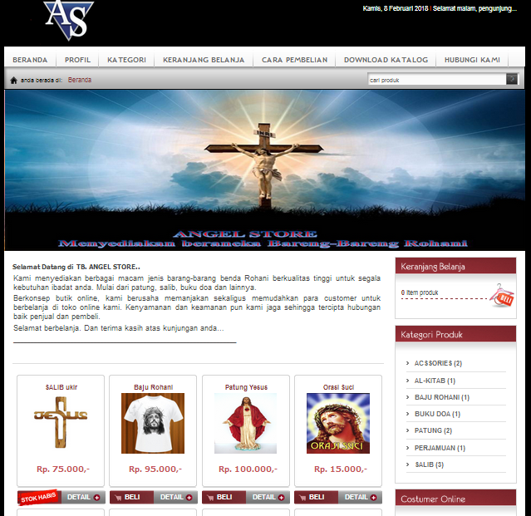

**Gambar 4.1 Halaman Beranda**

1. **Menu Halaman Profil**

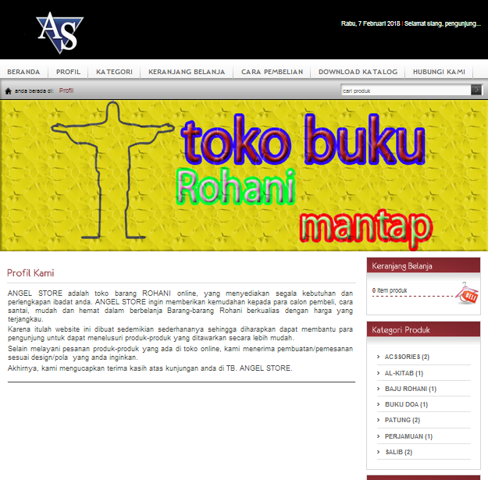

**Gambar 4.2 Halaman Profil**

1. **Menu Halaman Kategori**

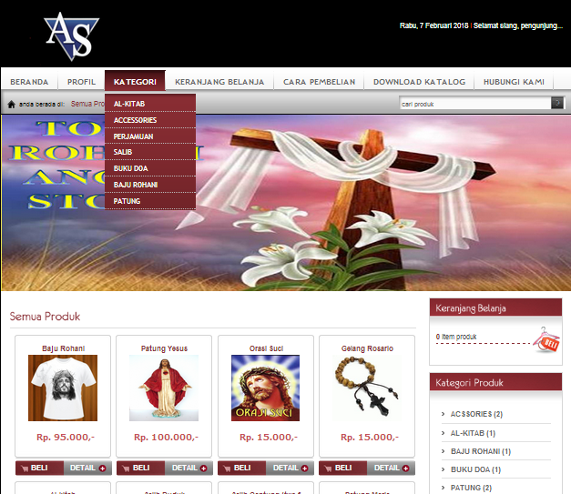

**Gambar 4.3 Halaman Kategori**

1. **Menu Halaman Keranjang Belanja**

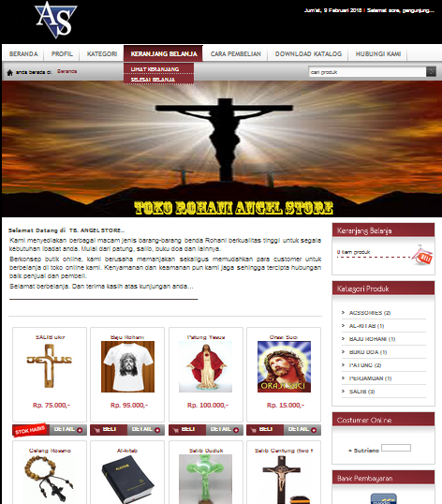

**Gambar 4.4 Halaman Keranjang Belanja**

1. **Menu Halaman Cara Pembelian**

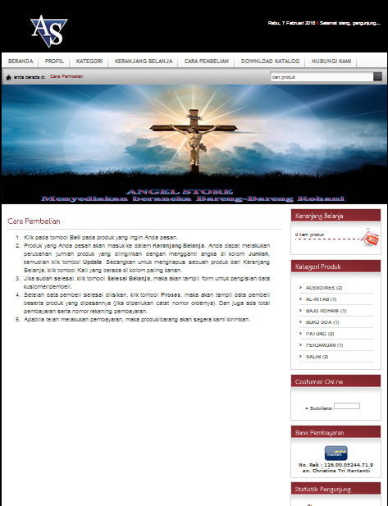

**Gambar: 4.5 Halaman Cara Pembelian**

1. **Menu Halaman Download Katalog**

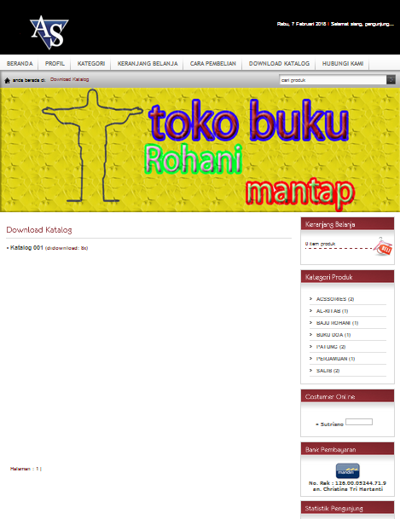

**Gambar: 4.6 Halaman Download Katalog**

1. **Halaman Hubungi Kami**

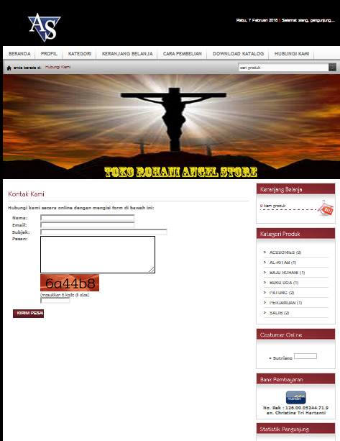

**Gambar : 4.7 Halaman Hubungi Kami**

1. **Menu Halaman *Login* Admin**

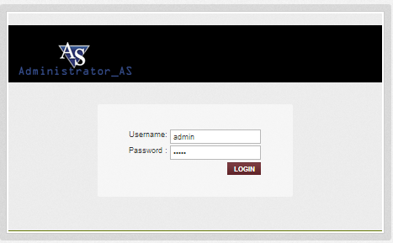

**Gambar 4.8 Halaman *Login* Admin**

1. **Menu Halaman Admin**

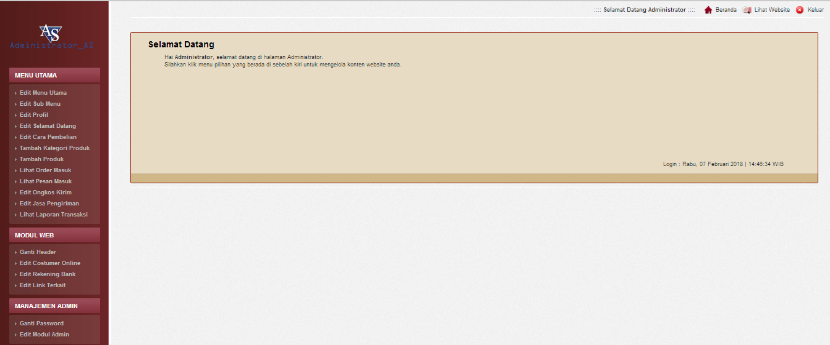

**Gambar 4.9 Halaman Admin**

1. **Halaman Transaksi Penjualan**

Masuk halaman beranda menampilkan semua produk seperti berikut :

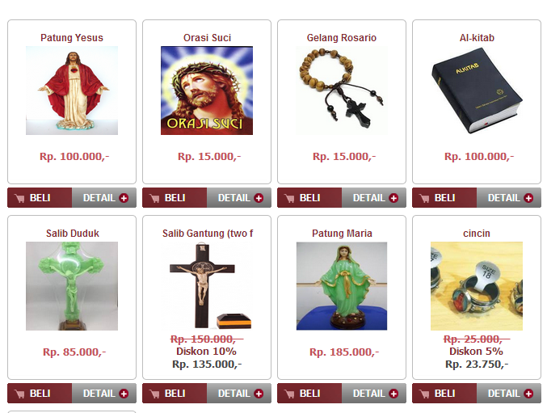

**Gamabar : 4.10 Halaman Transaksi Penjualan [1]**

Klik beli menampilkan halaman keranjang belanja seperti berikut:

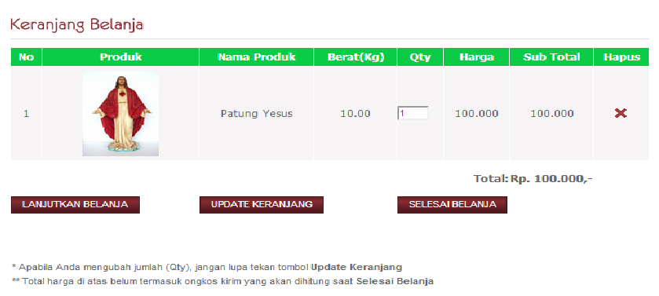

**Gambar : 4.11 Halaman transaksi Penjualan [2]**

Kemudian menampilkan halaman data pembeli seperti berikut:

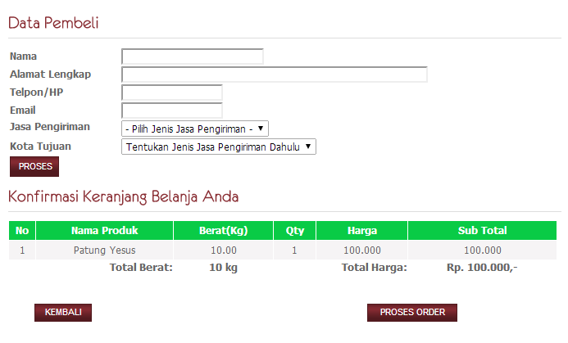

**Gambar : 4.12 halaman data pembeli**

Setelah terisi data pembeli, di lanjut dengan mengeklik proses maka menampilkan halaman transaksi selesai seperti berikut :

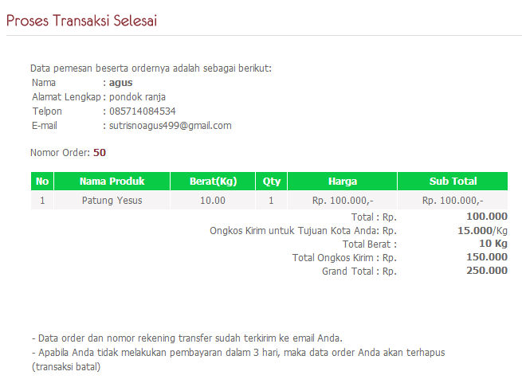

**Gambar: 4.13 Halaman Proses Transaksi Selesai**

Kemudian admin mengecek laporan order masuk dengan menampilkan halaman order masuk seperti berikut:

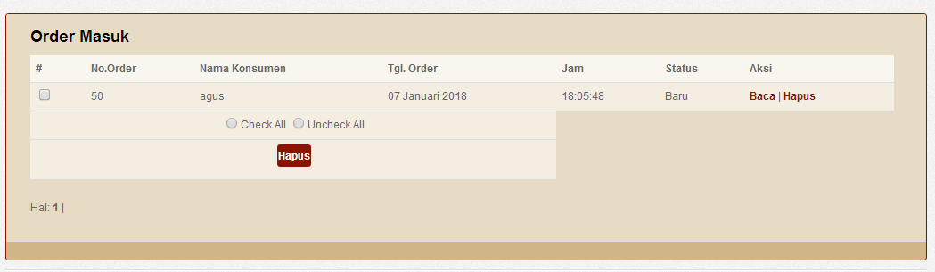

**Gambar: 4.14 Halaman Order Masuk**

Kemudian order di baca admin dan faktur pembelian dikirim lewat email ke pelanggan dengan tampilan seperti berikut:

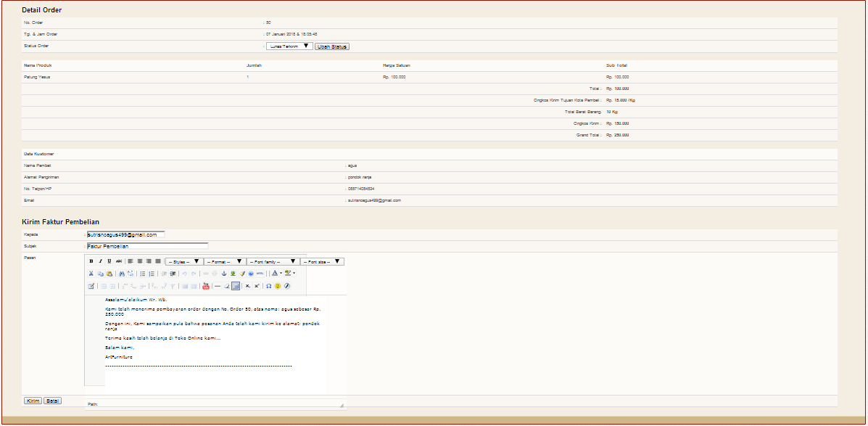

**Gambar :4.15 Halaman Detail Order**

Setatus email terkirim ke tujuan dengan tampilan seperti berikut :

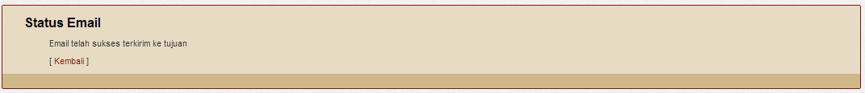

**Gambar :4.16 Halaman Laporan Email**

## Pengujian Black Box dan White Box

### *Black Box*

Pengujian *black box* berfokus persyaratan fungsional perangkat lunak. Pengujian sistem informasi penjualan barang-barang benda rohani ini menggunakan data uji berupa data *input* dari *administrator* pada sistem yang telah dibuat.

**Tabel 4.29 Rencana Pengujian**

|  |  |
| --- | --- |
| Item Uji | Jenis Pengujian |
| Login Admin | Black Box |
| Pengolah Data Tambah Produk | *Black Box* |
| Pengolah Data Order Masuk | *Black Box* |
| Pengolah Data Edit Ongkos Kirim | *Black Box* |

Berdasarkan rencana pengujian yang telah disusun, maka dapat dilakukan pengujian sebagai berikut:

1. Pengujian Login

**Tabel 4.30 Pengujian *Login***

|  |  |  |
| --- | --- | --- |
| **Kasus dan hasil uji (data benar)** | | |
| **Kasus / Diuji** | **Tindakan** | **Jawaban / Hasil** |
| Bagaimana cara melakukan *Login* admin *?* | Masuk Menu Halaman *Adminweb* dan *menginput* *username* dan *Password* sesuai pengguna kategori *administrator* | Sesuai yang diharapkan |

1. Pengujian Pengolah Data Tambah Produk

**Tabel 4.31 Pengujian Pengolah Data Tambah Produk**

|  |  |  |
| --- | --- | --- |
| **Kasus dan hasil uji (data benar)** | | |
| **Kasus / Diuji** | **Tindakan** | **Jawaban / Hasil** |
| Bagaimana menambahkan Data Produk ? | Masuk ke menu utama pilih data tambah produk dan klik tambahkan produk lalu meng*input* nama keterangan produk beserta gambar produk, kemudian simpan | Sesuai yang diharapkan |
| Bagaimana Mengedit Data Produk ? | Dimenu utama pilih data tambah produk lalu klik tombol edit kemudian *input* nama keterangan produk beserta gambar produk, kemudian simpan | Sesuai yang diharapkan |
| Bagaimana Menghapus Data Produk ? | Dimenu utama pilih data tambah produk lalu klik tombol hapus, sudah melakukan penghapusan data produk | Sesuai yang diharapkan |

1. Pengujian Order Masuk

**Tabel 4.32 Pengujian Order Masuk**

|  |  |  |
| --- | --- | --- |
| **Kasus dan hasil uji (data benar)** | | |
| **Kasus / Uji** | **Tindakan** | **Jawaban / Hasil** |
| Bagaimana membaca data order masuk ? | Klik status baca kemudian tampil *detail* order, ubah status order menjadi lunas. Kemudian faktur pembelian kirim lewat email | Sesuai yang diharapkan |
| Bagaimana menghapus data order masuk ? | Klik status hapus, sudah melakukan penghapusan data order masuk | Sesuai yang diharapkan |

1. Pengujian Data Edit Ongkos Kirim

**Tabel 4.33 Pengujian Pengolah Data Edit Ongkos Kirim**

|  |  |  |
| --- | --- | --- |
| **Kasus dan hasil uji (data benar)** | | |
| **Kasus / Uji** | **Tindakan** | **Jawaban user / Hasil** |
| Bagaimana masuk kemenu edit ongkos kirim? | Masuk menu utama, klik menu edit ongkos kirim selanjutnya tampil menu ongkos kirim | Sesuai yang diharapkan |
| Bagaimana menambahkan ongkos kirim? | mengklik menu tambah ongkos kirim *input* nama kota, ongkos kirim dan jasa kirim selanjutnya pilih status simpan | Sesuai yang diharapkan |
| Bagaimana mengedit ongkos kirim ? | Mengklik tombol edit lalu edit nama, ongkos kirim dan jas kirim. Selanjutnya pilih status *update* | Sesuai yang diharapkan |
| Bagaimana menghapus data ongkos kirim ? | mengklik tombolhapus, sudah melakukan penghapusan data ongkos kirim | Sesuai yang diharapkan |

### *White Box*

Uji coba *white box* merupakan metode desain uji kasus yang menggunakan struktur kontrol dari desain prosedural untuk menghasilkan kasus-kasus uji. Pengujian *white box* di desain untuk mengungkap kesalahan pada persyaratan fungsional tanpa mengabaikan kerja internal dari suatu program. Seperti yang terlihat pada tabel *white box testing* dibawah ini:

1. Uji *White Box* Sistem Penjualan Barang Rohani

**Tabel 4.34 Pengujian *White Box* Sistem Penjualan Barang Rohani**

|  |  |  |
| --- | --- | --- |
| Pengujian | Test case benar | Test case salah |
| <input type=" <a href="semua-produk.html">PRODUK</a>" name="item[]" id="item[]" value="<?php echo $satdik['id']?>"/> | Untuk memilih produk | Tidak memilih produk. |
| <inputtype="<div class="product_title"><a href="produk-.html"></a></div> " name="cek" value="Selanjutnya" class="btn btn-primary "> | Untuk memproses pembelian produk | Tidak ada reaksi. |
| $lt="SELECT*<td rel="clearbox[gallery=Koleksi Produk]" title=" "><img width="80" class="imgcart" src="foto_produk/41images" 1.jpg="" title="klik "></a></td> "; $ltk1=mysql_query($lt);  if (mysql_num_rows($ltk1)>=1) while ($ltk=mysql_fetch_array)) { | Sistem akan menampilkan data produk yang dibeli . | Tidak ada reaksi. |
| <td> <input type="text" name="" class=""></td>  <input style=" type="submit" class="simplebtn" value="PROSES"> | Sistem memproses data ongkos kirim | Tidak akan menampilkan pilihan |
| <input type="submit" name="cekTotal" value="Selanjutnya" class="btn btn-primary"> | Untuk memproses data total pembayaran. | Salah *input* nilai. |
| <canvas width="" height="" style="; left: -;"></canvas>  <td colspan="" align="right">. </td> | untuk memproses transaksi selesai | Salah perhitungan transaksi selanjutnya akan salah. |